УДК 531.551.2

**Разработка и реализация алгоритмов моделирования межспутниковой связи**

**С.С. Ким, Н.А. Завьялова**

Московский физико-технический институт (национальный исследовательский университет)

В настоящий момент активно развиваются идеи о проектировании многоспутниковых группировок в околоземном пространстве. Особое место в них занимают задачи, связанные с взаимодействием космических аппаратов – в частности, задачи моделирования межспутниковой связи. Упомянутая область активно развивается, а с ростом вычислительных мощностей растут и требования к качеству процессов передачи и приема спутниковых сигналов. Настоящий доклад посвящен разработке алгоритмов межспутниковой маршрутизации данных.

Многоспутниковая группировка моделируется системой, где каждый космический аппарат представляется точкой. В этой точке может быть «сток» информации (в случае если это наземная станция), «источник» информации (если это, например, аппарат дистанционного зондирования Земли) или «простой» спутник, (в случае, если это связной аппарат). Далее считаем для простоты, что разница в высотах орбит пренебрежимо мала, тогда можно представить область как двухмерную. Рассматривается фиксированный момент времени, считается, что точки смещаются незначительно и задача состоит в том, чтобы для расположенных определенным образом источников, стоков и промежуточных точек определить оптимальный маршрут передачи информации.

В $R^{2}$ задается прямоугольная область $\left(x, y\right)∈\left[0, 1\right]×\left[0, 1\right].$ Граничные условия для $x$ предполагаются периодическими. Далее случайным образом генерируются координаты точек, принадлежащие вышеупомянутой области. Каждой точке случайным образом приписывается некоторый «набор» «соседей» (в количестве от 4 до 10) из тех, которые лежат в некоторой ближайшей окрестности.

На следующем этапе для численного моделирования вводится некоторая функция $u$, значение которой на нулевой итерации для каждой точки определяется её типом. Так, для «стоков» $u=-1$, для «источников» $u=1$, для «простых» точек $u=0$. Иллюстрация приведенного подхода демонстрируется на рис. 1.

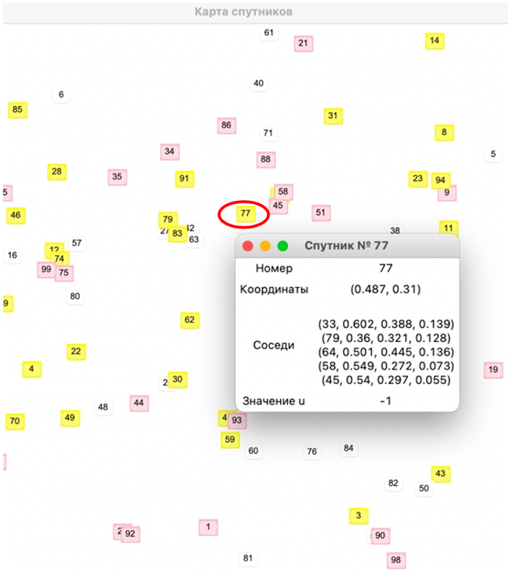

Рисунок 1 – Пространственное распределение точек. Желтым – стоки, красным – источники, белым – промежуточные точки.

Далее проводится аналогия со стационарным уравнением теплопроводности, считаем, что у нас есть сложная область, в которой есть нагревающиеся и охлаждающиеся точки и задача состоит в том, чтобы найти потоки тепла.

Значения функции для «стоков» и «источников» остаются неизменными, в то время как для каждой «простой» точки решается уравнение Лапласа (1.1):

$$\begin{aligned}∆u=0 \#\left(1.1\right)\end{aligned}$$

Для решения уравнения (1.1) численным методом применяется представление $∆u$ для каждого «простого» спутника в виде линейной комбинации значений функций $u$ из «набора» согласно (1.2), где $N$– число «соседей» спутника:

$$\begin{aligned}∆u=\sum_{i=0}^{N}{α_{i}u_{i }}\#\left(1.2\right)\end{aligned}$$

Коэффициенты $α_{i}$ определяются путем решения системы уравнений, получаемой из (1.2) разложением в ряд Тейлора функций $u_{i}, i=\vec{1,N},$ в окрестности $x_{0}$, такого, что $u\left(x_{0}\right)=u_{0}$. После нахождения коэффициентов $α_{i}$ указанное уравнение (1.1) сводится к системе уравнений и решается численным методом Якоби.

Приведенный алгоритм был реализован и протестирован с использованием современного языка высокого уровня Python. На текущий момент он показывает высокую работоспособность, однако сходимости авторам пока добиться не удалось, о чем свидетельствует отсутствие диагонального преобладания в матрице системы, решаемой методом Якоби. Тем не менее, учитывая важность задач, связанных с моделированием межспутниковой связи, данная работа остается актуальной и подлежит дальнейшему совершенствованию и развитию.

**Литература**

1. *Albulet M*. SpaceX v-band non-geostationary satellite system: attachment A, Technical Imformation to Supplement Schedule S, 2017.
2. *Владимиров В. С.* Уравнения математической физики, 1981.

## *Аристова Е. Н., Завьялова Н. А., Лобанов А. И*. Практические занятия по вычислительной математике в МФТИ: учебное пособие (часть 1), 2014.